УДК 504064.3:504.3.054

Ліхеноіндикація якості повітряного середовища дендропарку «Софіївка» НАН України.

Суханова І. П.

Уманський національний університет садівництва

В статті викладено результати ліхеноіндикаційної оцінки якості повітряного середовища Уманського дендропарку «Софіївка» НАН України із використанням індексів чистоти повітря (ІЧП). Для визначення ІЧП використовували найбільш поширені епіфітні лишайники - Evernia prunastri та Xantoria parientina. Встановлено, що всю територію дендропарку можна віднести до першої ізотоксичної лишайникової зони – сильно забрудненої. Найбільш забрудненою є частина парку, наближена до автотраси «Київ - Одеса».

Ключові слова: лишайники, епіфіти, ліхеноіндикація, індекс чистоти повітря.

Lihenoindycation of air quality of dendropark "Sofiyivka" of Ukraine NAS.
Sukhanova I. P.
Uman National University of Horticulture

The paper presents of the results of lihenoindycation rating of air quality of dendropark "Sofiyivka" of Ukrain NAS weth using clean air indexes (CAI). To determine the CAI using the most common epiphytic lichens – Evernia prunastri and Xantoria parientina. Found that then tire territory of the park can be attributed to the first izotoksical lichen zone – the heavily polluted. Most pollution is part of the park, close to the highway "Kyiv - Odessa."

Key words: lichens, epiphytes, lihenoindycation, clean air index.

Вступ. Розвиток промисловості та нераціональне використання природних ресурсів призводить до поступової деградації навколишнього середовища, від якого безпосередньо залежить стан та життєдіяльність людини. Постійні викиди автотранспортом SO₂, CO₂, H₂S та інших летких речовин, викиди пилу й дрібнодисперсних часток металургійними підприємствами, відвалами вугільних шахт і збагачувальними фабриками призводить до забруднення атмосферного повітря. Повертаючись на землю з атмосферними опадами, полютанти поступово накопичуються у всіх складових екосистем [10].
Більшість сучасних методів із визначення забруднення екосистем є досить громіздкими, що призводить до пошуку нових напрямків індикації стану навколишнього середовища. Особлива увага при цьому приділяється біоіндикаційним підходам. Розроблені методи є не лише високоінформативними, але й потребують незначних матеріальних витрат.
Серед біоіндикаційних методів особливе місце займає ліхеноіндикація, яка базується на використанні лишайників, переважно епіфітних [2, 5, 8].
Результатом роботи з ліхеноіндикації є складання карт або картосхем рівня забруднення територій [13]. Нині за результатами ліхеноіндикаційних досліджень закартовано більш ніж 200 міст і промислових районів Західної Європи, Японії, Нової Зеландії, Північної та Південної Америки, країн колишнього Радянського Союзу, в тому числі деякі регіони України.
Ліхеноіндикаційні дослідження на території Уманщини досі не проводилися. І саме парк «Софіївка» в силу його значимості є пріоритетним об’єктом для даного роду робіт.
На карти чи картосхеми наносять індекси чистоти повітря (ІЧП), які визначаються на основі врахування певних параметрів епіфітної лишайникової флори [9].
Мета: оцінити якість повітряного середовища дендропарку «Софіївка НАН України за допомогою ІЧП.
Для досягнення поставленої мети вирішувались наступні завдання:
- Оцінка видового складу епіфітної лишайникової флори та вибір модельних об’єктів для визначення ІЧП.
- Визначення комбінованого показника покриття-трапляння.
- Визначення індексу чистоти повітря.
Об'єкт дослідження – повітряне середовище дендропарку «Софіївка».
Предмет дослідження – ступінь забруднення повітря середовища дендропарку «Софіївка» НАН України полютантами, до яких чутлива лишайникова флора.
Методика досліджень. Дослідження проводили у 2010 – 2011 рр. на території дендропарку «Софіївка» НАН України (м. Умань Черкаської обл..).
Комбінований показник покриття-трапляння епіфітних лишайників враховували:
- візуально ділянковим методом [1, 3, 6],
- на 3-х маршрутах – західна (наближена до міста), центральна, східна (наближена до автотраси «Київ - Одеса», яка, на нашу думку, є основним джерелом забруднювачів повітря) частини парку,
- на деревах у двох експозиціях – у напрямку до джерела забруднення і на зворотному боці стовбура та на двох відстанях від поверхні ґрунту – 0 – 60 см та 60 – 130 см.
Оцінку покриття проводили за п'ятибальною шкалою [3, 6] (табл. 1).

Таблиця 1
Шкала визначення комбінованого показника «покриття-трапляння»
Бал | Трапляння | Покриття
1 | Дуже рідко | Дуже низьке
2 | Рідко | Низьке
3 | Рідко | Середнє
4 | Часто | Високе
5 | Дуже часто | Дуже високе

Виявлену лишайникову флору визначали за визначниками [15].
Індекс чистоти повітря визначали за формулою Ле Бланка та Де Слувера [9], яка найчастіше використовується в Україні:
ЧП = nQifi\10,
де: n – чисельність видів на площі опису;
Qi – екологічний індекс певного виду (індекс токсикофобності) [11];
fi – комбінований показник «покриття-трапляння».

Статистичну обробку даних проводили відповідно до загальноприйнятих у біології методів [4, 7] та за допомогою двохфакторного дисперсійного аналізу із використанням програми Microsoft Exel 2007.
Результати досліджень.
У результаті вивчення видового представництва епіфітної лишайникової флори встановлено, що на обстежених нами ділянках вона представлена переважно двома видами листуватих лишайників – Evernia prunastri та Xantoria parientina (рис. 1.).

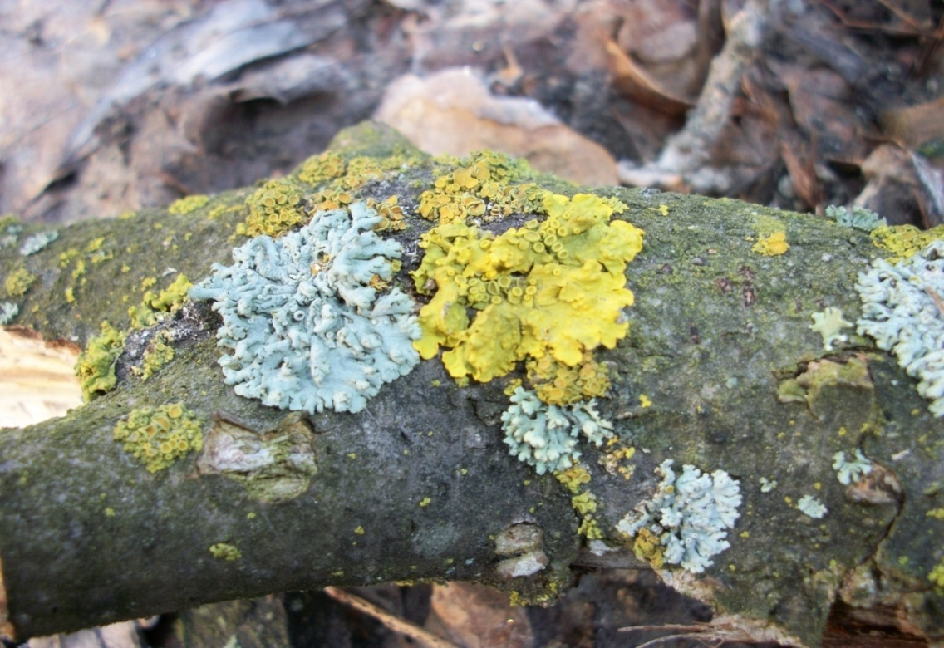
1
2
Рис. 1. Найбільш розповсюджені епіфітні лишайники: 1 - Evernia prunastri; 2 - Xantoria parientina.

Індекс чистоти повітря (ІЧП), визначений як за Xantoria parientina, так і за Evernia prunastri. (рис. 2, рис. 3) був більш високим у західній (наближеній до міста) частині парку та при розміщенні лишайників на зворотному від джерела забруднення (автотраса «Київ – Одеса») боці стовбурів дерев. За Xantoria parientina показники складали: в західній частині – 0,023 та 0,044 (до забруднювача, від забруднювача відповідно), в центральній – 0,019 та 0,034 в східній – 0,014 та 0,025. За Evernia prunastri – захід – 0,0004 та 0,0047; центр – 0 та 0,0009; схід – 0 та 0,0003.
Індекс чистоти повітря, обрахований за Evernia prunastri (див. рис. 2) значно нижчий, а на сході та в центрі у варіантах з експозицією стовбура «до джерела забруднення» складав 0 (через повну відсутність даних епіфітів). Це підтверджує вищу, порівняно із Xantoria parientina, ступінь їх токсикофобності.

Рис. 2. Індекс чистоти повітря в різних частинах дендропарку парку «Софіївка» за Xantoria parientina.

Найкраще, на наш погляд, демонструють стан повітряного середовища «Софіївки» середні показники індексу чистоти повітря (рис. 4). Дані рисунка підтверджують виявлені раніше закономірності, на основі яких можна констатувати, що найчистішим (найбільш вільним від шкідливих для лишайникової флори полютантів) є повітря у західній (наближеній до міста) частині парку. Це пояснюється тим, що частина міста, прилегла до території «Софіївки» (рис. 5), вільна від промислових об’єктів і представлена, в основному, приватною житловою зоною.

Рис.3. Індекс чистоти повітря в різних частинах дендропарку «Софіївка» за Evernia prunastri.

Рис.4. Індекс чистоти повітря в різних частинах дендропарку «Софіївка» у середньому для обох видів.

В цілому, вплив полютантів, джерелом яких є, насамперед, автотраса Київ - Одеса, розповсюджується практично на всю територію «Софіївки». Відомо, що викиди вихлопних газів – основна причина перевищення гранично допустимих концентрацій токсичних речовин і канцерогенів у атмосфері великих міст. До складу вихлопних газів бензинових двигунів входять: N₂ –74–77 %, O₂ – 0,3–8,0 %, Н₂О (пари) – 3,0–5,0 %, СО₂– 0,0–16,0 %, СО – 0,1–45,0 %, альдегіди – 0,0–0,2 % тощо. Лише викиди сірчистого ангідриду за період з 2009 до 2011 рр. зросли у 2 рази (від 0, 274 до 0,548 тис. тон на рік) [12].
Така забрудненість повітряного середовища дуже негативно відображається на стані лишайникової флори, яка, нагадаємо на обстежених нами ділянках представлена нечисленно. Це, насампред, вказує на достатньо високу концентрацію у повітрі парку діоксиду Сульфуру. На основі морфології виявлених нами лишайників всю територію парку можна віднести до так званої «зони «змагання»» – частин міста із помірною забрудненістю повітря (флора лишайників бідна, види характеризуються пониженою життєздатністю, вміст двооксиду Сульфуру в межах 0,05–0,2 мг/м³) [2].
За індексами чистоти повітря всю територію парку варто віднести до 1-ї ізотоксичної лишайникової зони (сильно забрудненої) [9].

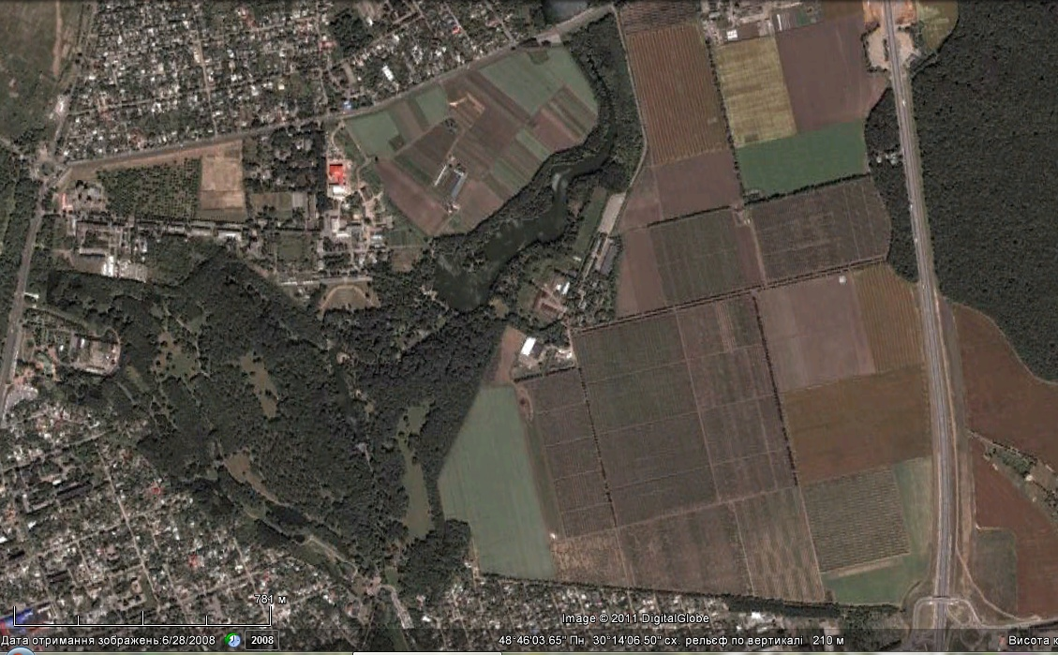
1
2
3
4

Рис. 5. Уманський дендропарк «Софіївка» НАН України (фото із спутника):
1 – м. Умань;
2 – Уманський дендропарк «Софіївка» НАН України;
3 – поля УНУС;
4 – автотраса Київ – Одеса.

Результати дисперсійного аналізу підтвердили, що якість повітряного середовища різна в різних частинах парку. За рівнем ІЧП встановлено суттєві відміни (р<0,001) між комплексами «місце росту лишайника – положення джерела забруднення». Цей фактор на 46 % визначав варіацію показника. Крім того, виявлено суттєві (р<0,01) відміни в реакції виду лишайників на забруднення (табл. 2). Відмічено і достовірні відміни (р<0,01) між комплексами, які описують положення слані по відношенню до забруднювача.

Таблиця 2.
Статистична обробка даних індексу чистоти повітря в різних частинах дендрологічного парку «Софіївка» НАН України
Джерело варіювання | SS | df | MS | F | P-значення | F стандартний (р<0,05)
Відношення до забруднювача | 0,0085 | 1 | 0,0085 | 37,99 | <0,001 | 4,15
Вид лишайника | 0,0016 | 1 | 0,0016 | 7,10 | 0,01 | 4,15
Взаємодія | 0,0012 | 1 | 0,0012 | 5,27 | 0,03 | 4,15
Залишкова | 0,0070 | 32 | 0,0002
Загальна | 0,0183 | 35

Висновки. У результаті проведених досліджень з визначення якості повітряного середовища дендропарку «Софіївка» методом ліхеноіндикації можна зробити наступні висновки:
1. Найбільш поширені епіфіти – Evernia prunastri та Xantoria parientina.
2. За показниками покриття-трапляння епіфітів (0,012 – для Evernia prunastri, 0,07–0,58 – Xantoria parientina) можна зробити висновок, що Xantoria parientina є більш токсикостійким видом.
3. Індекси чистоти повітря свідчать, що найбільш вільним від полютантів є повітряне середовище західної (наближеної до міста) частини парку, де відсутні промислові об’єкти, а складові антропоекосистем представлені, в основному, приватними оселями з добре озелененою територією.
4. У цілому, наявність листуватих форм епіфітів свідчить, що всю територію дендропарку можна віднести до так званої зони «змагання» – частини міста із помірною забрудненістю повітря, де вміст двооксиду Сульфуру в межах 0,05 – 0,2 мг/м³, а за індексами чистоти повітря – до першої ізотоксичної лишайникової зони – сильно забрудненої.

Список літератури.
- Агроекологія теорія та практикум: Навч. посібник / [ В. М. Писаренко, П. В. Писаренко, В. І. Перебийніс та ін. ] – К: Інтер Графіка, 2003. – 320с.
- Бязров Л. Г. Лишайники в екологічному моніторингу/ Л. Г. Бязров. – К.: Науковий світ, 2008. – 336с.
- Горшков В. В. Розподіл проективного покриття епіфітних лишайників в соснових лісах при різному рівні атмосферного забруднення // Лісове господарство, 2009. № 10. C. 14.
- Дмитриев Е. А. Математическая статистика в почвоведении / Дмитриев Е. А. – М.: Изд. Московского университета. – 1972. – 293с.
- Жидкова Н. А, Мартынюк А. А. Использование эпифитных лишайников для оценки воздушной среды и состояния лесных насаждений /Н. А. Жидкова, А. А. Мартынюк // Лесхоз. инф. – 1995 – С. 10–15.
- Кравченко М. В. Методика описания лишайникових сообществ /М. В Кравченко, А. С. Боголюбов // Экосистема. – 2011
- Лакин Г.Ф. Біометрія / Г.Ф. Лакин. - М.: Вищ. шк.- 1990. – 324 с.
- Пірогов М. В. Біоіндикаційні дослідження за епіфітною ліхенофлорою шпилькових і листяних дерев на Західній Україні./ М. В. Пірогов, С. О. Волгін / Наукові основи збереження біотичної різноманітності. Тематич. збірн. Інститут екології Карпат НАН України. – Львів: Ліга-Прес, 2006 – В. 7 – С. 86–91.
- Пірогов М. В. Ліхеноіндикація якості повітря околиць сірковидобувного комплексу за індексами чистоти атмосферного повітря / Пірогов М. В., Волгін С.О. // Наукові основи збереження біотичної різноманітності. Тематич. збірн. Інститут екології Карпат НАН України. – Львів: Ліга-Прес, 2010 – В. 11 – С. 78–83.
- Засадничі принципи ноосферного природокористування у контексті концепції сталого розвитку / С. П. Сонько // Вісник Криворізького економічного інституту КНЕУ. – 2006. – №8. – С. 74–87.
- Трасс Х. Х. Класи палеотолерантности лишайников: экологический моніторинг / Х. Х. Трасс // Проблеми экологического мониторинга и моделирования экосистем. – Л.: Гидрометеоиздат, 2009. – Т. 7. – C. 144-159.
- Франк С.О. Транспорт объединяет в единый комплекс все отрасли экономики / С. О. Франк // Автомобильный транспорт. – 2010. – № 1. – С. 13 – 18.
- Dobben H. F. Ranking of epiphytic lichen sensitivity to air pollution using survey data: а comparis on of indicators cales / H. F. Dobben, C. J. F. Braak // Lichenologist. – 2011. – Vol. 31. – № 1. – P. 27 – 39.
- Nash T.H. The response of lichenstoatmosphericdepositionwithanemphasisonthe Arctic Т. Н. Nash, С. Gries // Sci. totalenviron 2008. – Vol. 160/161. – P. 737 – 747.
- http://www.nbuv.gov.ua/Ellib/botany/scientist/1-Mak-100.pdf

Лихеноиндикация качества воздушной среды дендропарка «Софиевка» НАН Украины.

Суханова И. П.

Уманский национальный университет садоводства

В статье изложены результаты лихеноиндикационной оценки качества воздушной среды Уманского дендропарка «Софиевка» НАН Украины с использованием индексов чистоты воздуха (ИЧВ). Для определения ИЧВ использовали наиболее распространенные эпифитные лишайники – Evernia prunastri и Xantoria parientina. Установлено, что всю территорию дендропарка можно отнести к первой изотоксической лишайниковой зоне – сильно загрязненной. Наиболее загрязненной является часть парка, приближенная к автотрассе «Киев - Одесса».

Ключевые слова: лишайники, эпифиты, лихеноиндикация, индекс чистоты воздуха.

За рядом даних представники роду Evernia відносяться до перехідних (від листуватих до кущистих) форм [2].

